Урок практики
Тема: Приготовление п/ф из мясной котлетной массы.

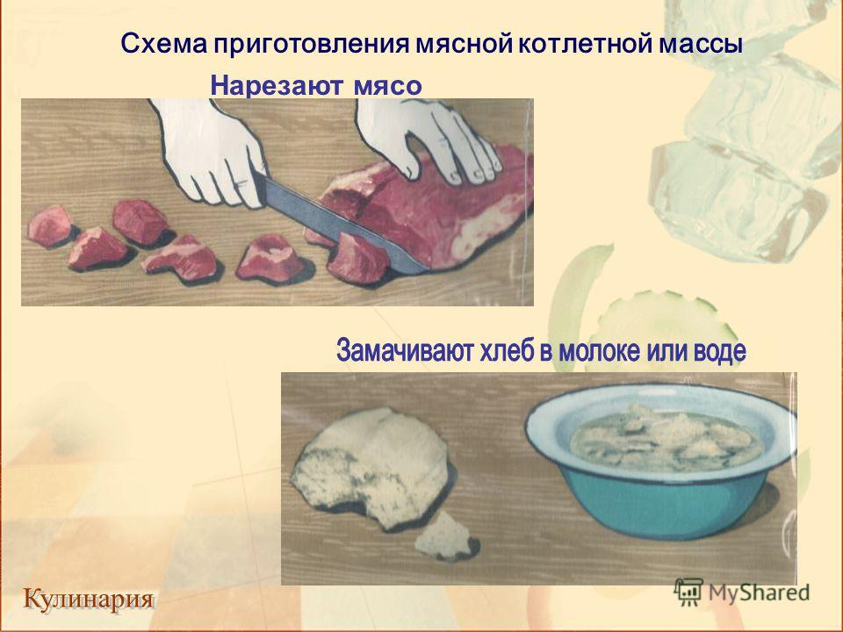
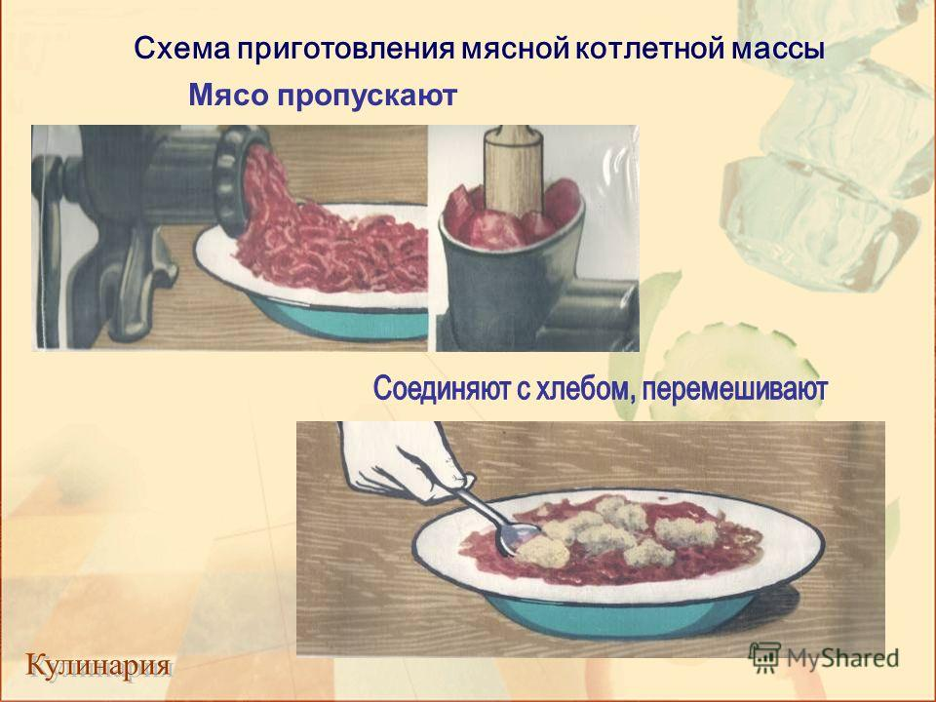

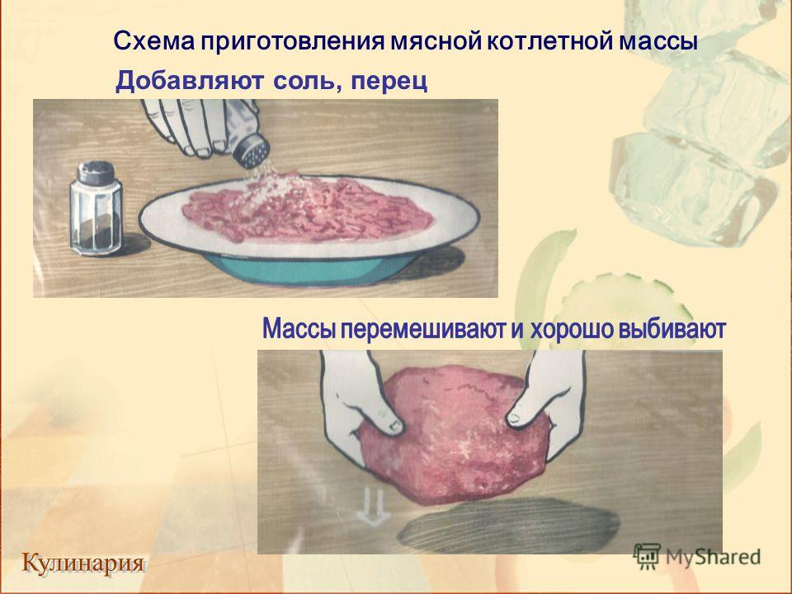

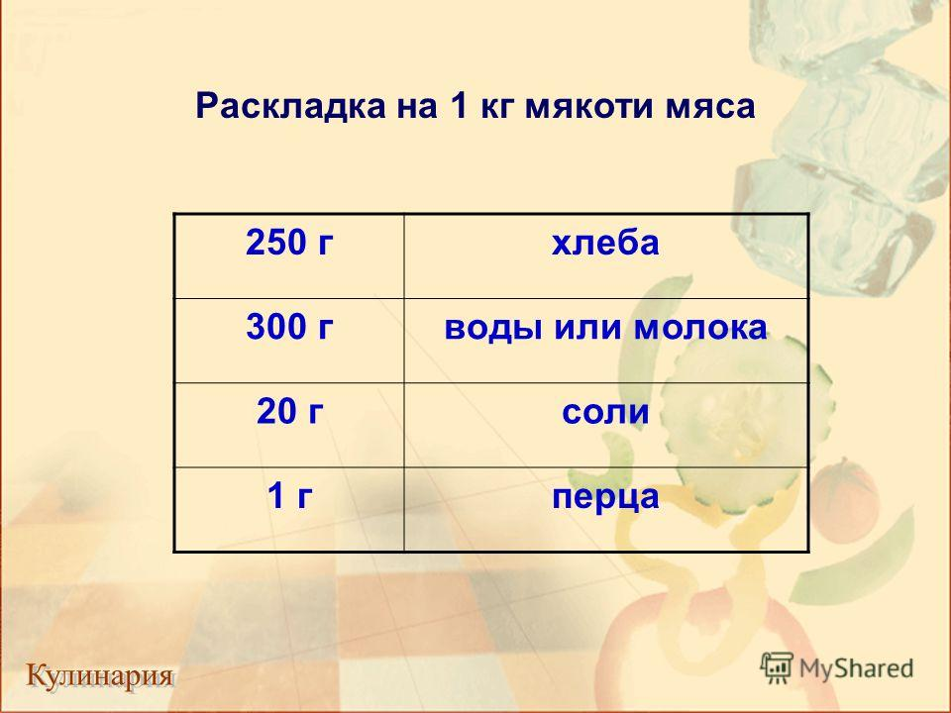

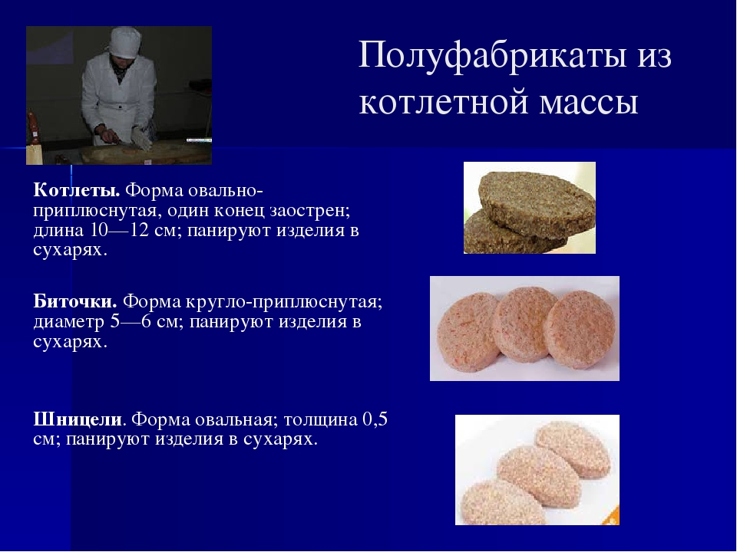

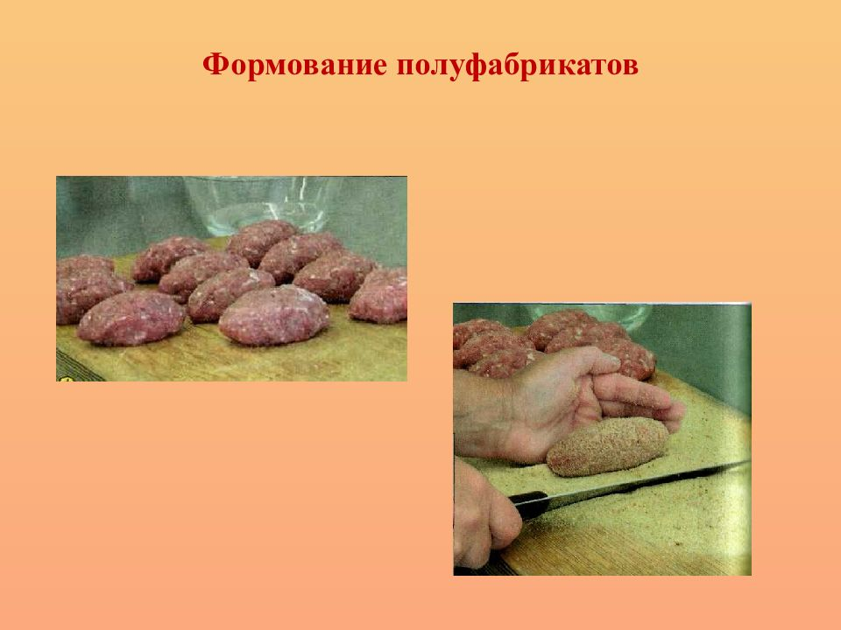
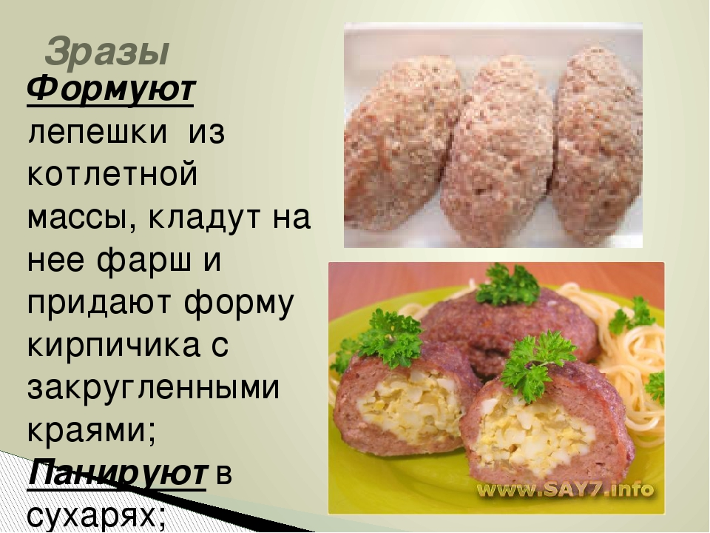

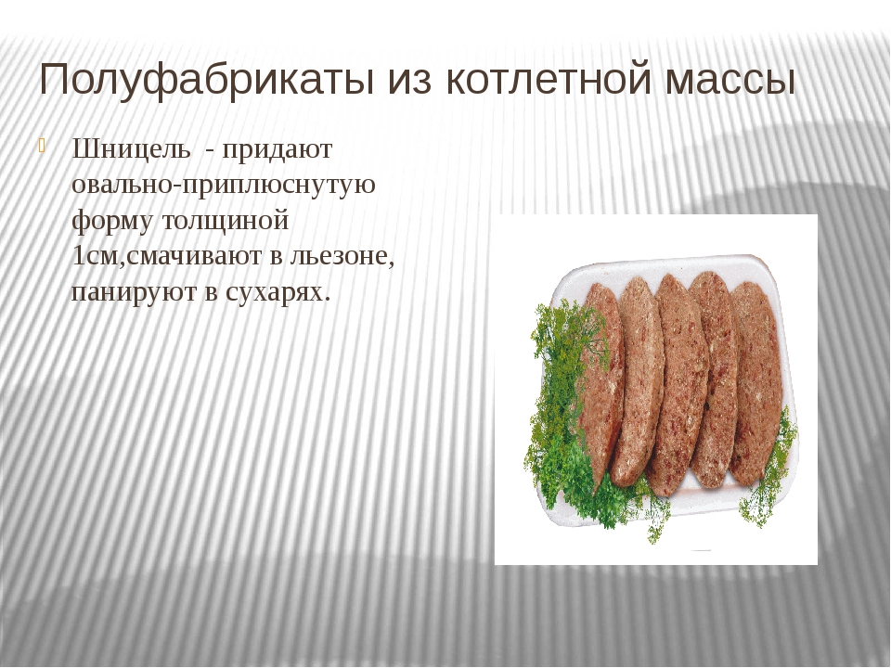

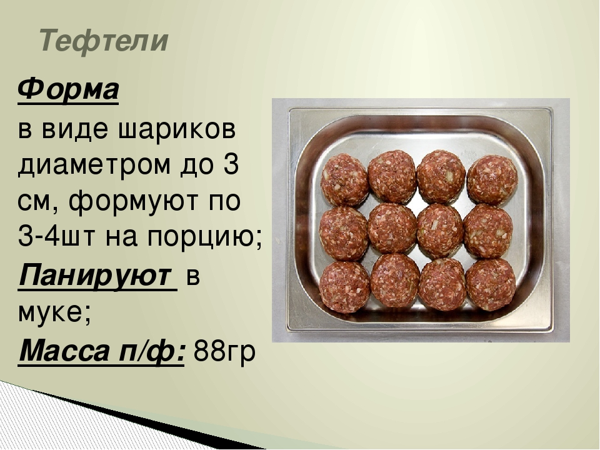

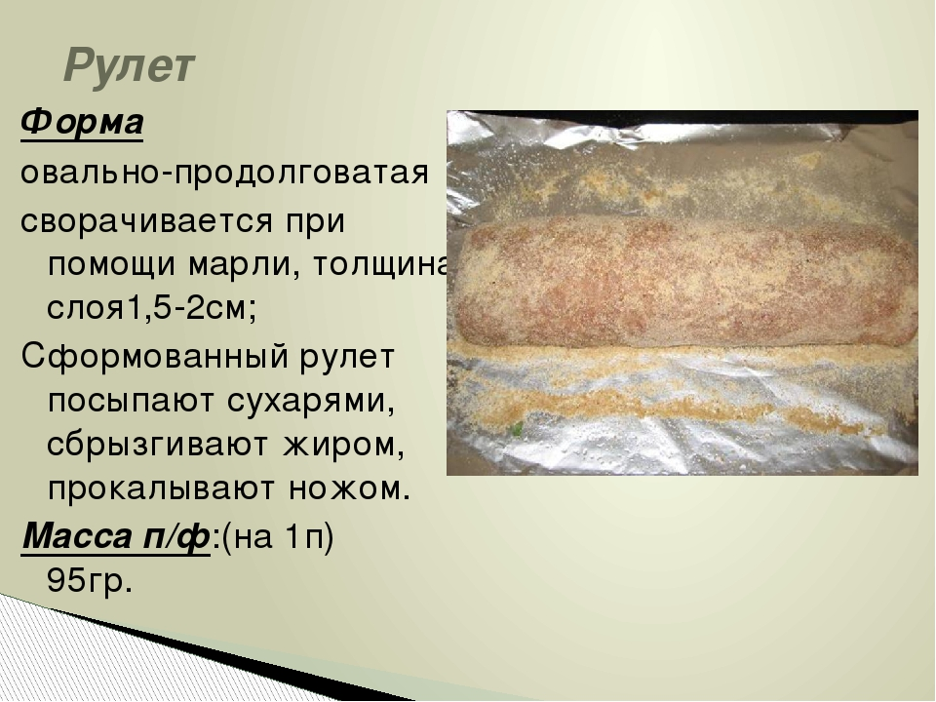

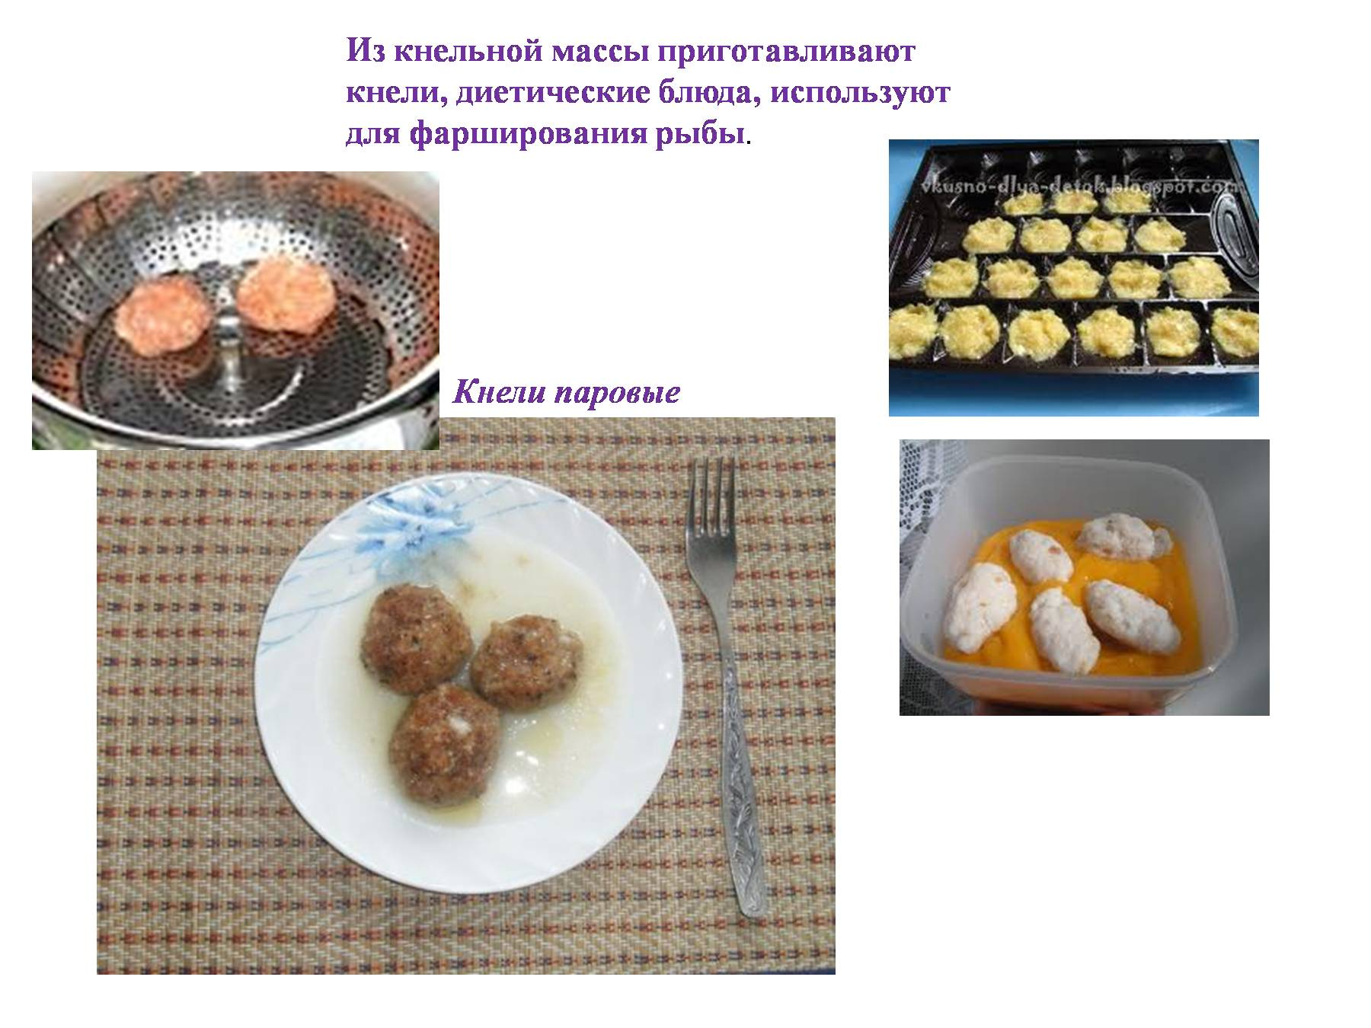

Особенности приготовления п/ф:
Котлеты, биточки, зразы, рулет, тефтели готовятся из одинаковой котлетной массы.
Но у каждого п/ф есть отличия.

Домашнее задание: внимательно изучить презентацию и урок.
Выполнить задания устно и практически пошагово.
Фото выполненных заданий отправить на телефон
Выполнить письменно : схема, таблицы
Составить схему приготовления котлетной массы…..
Ответьте на вопросы:
1.Чем отличаются котлеты от биточков.
2. Отличие тефтелей от биточков.
3. В чем различие кнелей от тефтелей.
4. Чем отличаются зразы от котлет.
5 С какой целью в котлетную массу добавляется вода.
6 . Роль хлеба в котлетной массе.
7. Особенности приготовления зраз и рулета. Их отличие от других п/ф из котлетной массы.
8. Можно – ли добавлять в котлетную массу вареное мясо.

Заполнить таблицы:
таблица1
Наименование п/ф | Сырье и краткая технология приготовления | Форма, размеры | Вид тепловой  обработки | К – во шт. на 1 порцию  Выход т.е. вес1щт.
Котлеты
Биточки
Тефтели
Зразы
Рулет
Кнели

В графе кол – во на 1порцию указать выход (вес) одной порции по трем колонкам сборника.
Например:
выход: 1колонка- 100г,
2- 75г,
3- 50г
Практическая работа:
Приготовить котлетную массу хотя бы 200 -300г и сформовать по 1 - 2 шт каждого п/ф, сфотографировать пошагово чтобы было видно лицо и руки ваши, заполнить таблицу показателей сырых п/ф и отправить. Потом все можно перемешать снова и приготовить для обеда или ужина зразы. Определить и записать в таблицу показатели качества готовых блюд.

Требования к качеству п/ф из котлетной массы в сыром виде. таблица 2
Наименование | Внешний вид, форма, поверхность | Цвет | Запах | Консистенция
Котлеты
Биточки
Тефтели
Зразы
Рулет
Кнели

Требования к качеству готовых блюд из котлетной мясной массы. таблица3
Наименование | Внешний вид, форма, поверхность | Цвет | Запах | Консистенция | Вкус
Котлеты
Биточки
Тефтели
Зразы
Рулет
Кнели

